Online Learning Agreement (OLA)
pour les étudiants en mobilité sortante dans le cadre du programme Erasmus+

Chère étudiante, cher étudiant,
Le contrat pédagogique en ligne est désormais obligatoire à l’université Paris 1 Panthéon-Sorbonne pour les étudiants de l’École d’Économie de la Sorbonne, de l’École d’Histoire de la Sorbonne et de l’École de Management de la Sorbonne, en mobilité sortante dans le cadre du programme Erasmus+. Si vous êtes étudiant(e) d’une autre UFR, vous pouvez aussi être amené(e) à remplir votre contrat pédagogique en ligne si votre établissement d’accueil vous le demande. Vous trouverez dans ce document les instructions pour remplir votre contrat pédagogique. Vous trouverez également la liste des enseignants délégués aux relations internationales de l’université Paris 1 Panthéon-Sorbonne ainsi que leur adresse e-mail.

La plateforme sur laquelle vous allez remplir votre contrat pédagogique a pour but de vous faciliter la tâche, de vous faire gagner du temps en cas de modifications à effectuer, mais aussi de limiter la consommation de papier tout en facilitant le travail des enseignants ou de toute autre personne chargée de valider et de signer votre contrat pédagogique. Nous vous invitons à présent à vous connecter sur cette plateforme via le lien suivant :

https://learning-agreement.eu/

Merci de bien vouloir lire très attentivement les instructions ci-dessous.

- Il est très important que vous indiquiez les bonnes informations dans les parties 2. Sending Institution Information et 3. Receiving Institution Information, notamment les adresses email des personnes référentes (Sending Responsible Person et Receiving Responsible Person) dans votre établissement d’origine et dans votre établissement d’accueil. En effet, ces adresses e-mail sont utilisées automatiquement par la plateforme OLA pour envoyer votre contrat pédagogique à votre établissement d’origine et votre établissement d’accueil, une fois que vous l’aurez signé. Merci de bien vouloir vous référer à la page 3 du document pour identifier votre enseignant(e) délégué(e) aux relations internationales.
- Nous vous rappelons que votre contrat ne sera pas signé en version papier. Vous ne téléchargerez votre OLA que lorsqu’il aura été signé par les trois parties (vous, votre établissement d’origine, votre établissement d’accueil). Il est inutile de le télécharger avant.
- La signature de votre contrat pédagogique peut prendre jusqu’à deux semaines. Merci de votre compréhension et de bien vouloir patienter avant de nous contacter.

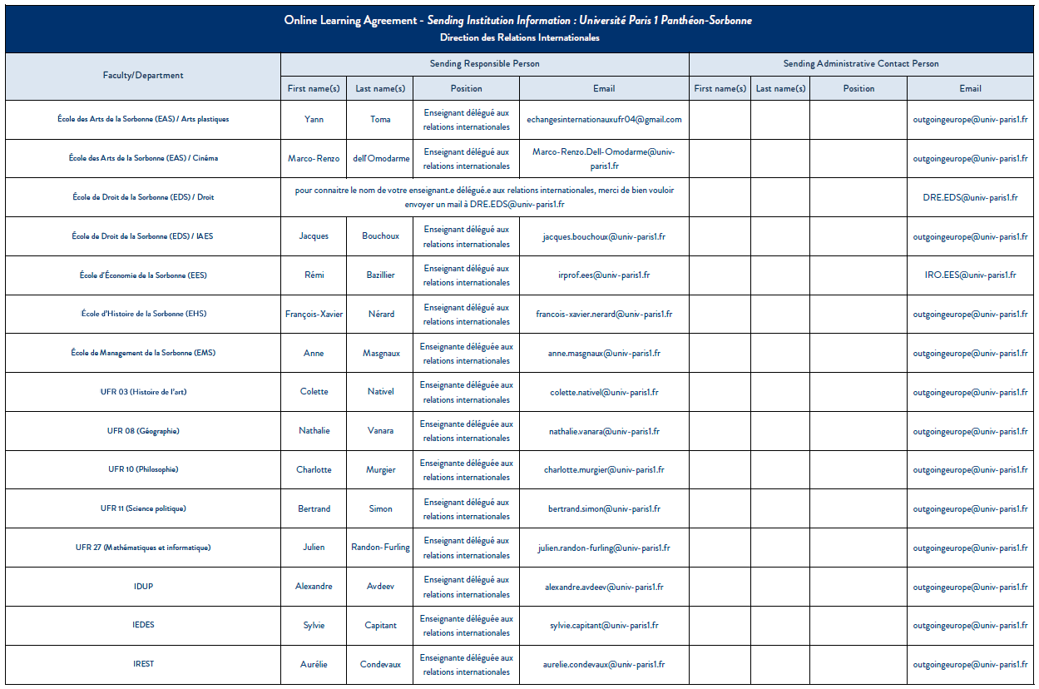

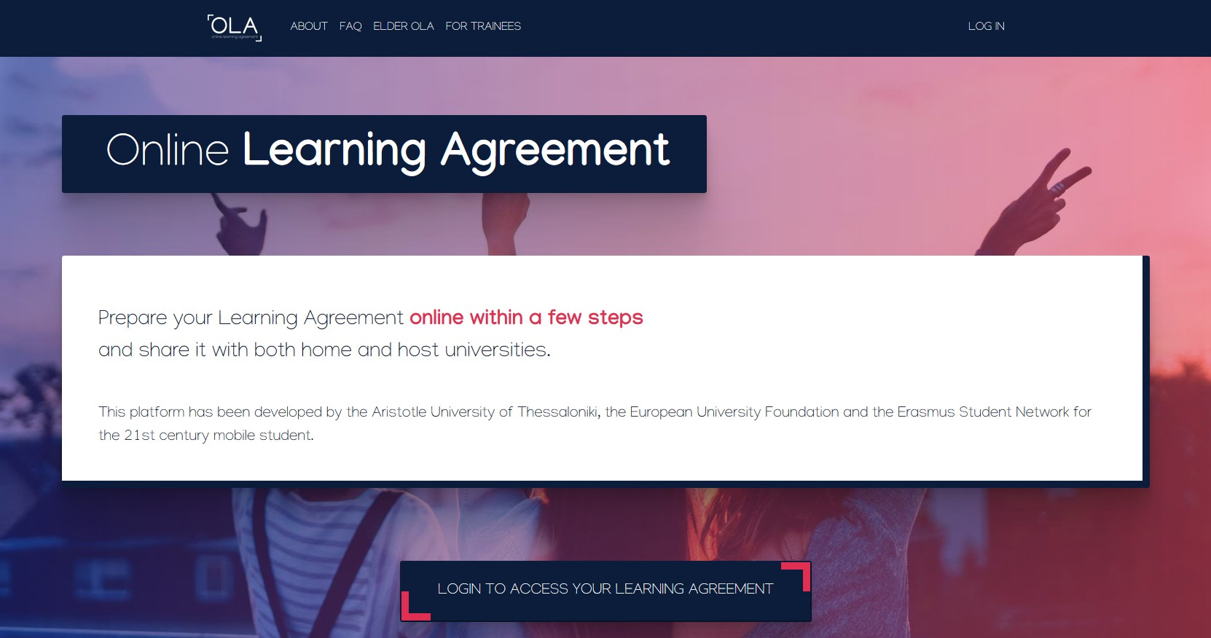
Si vous vous connectez pour la première fois sur la plateforme, merci de bien vouloir cliquer sur LOG IN pour vous créer un compte.

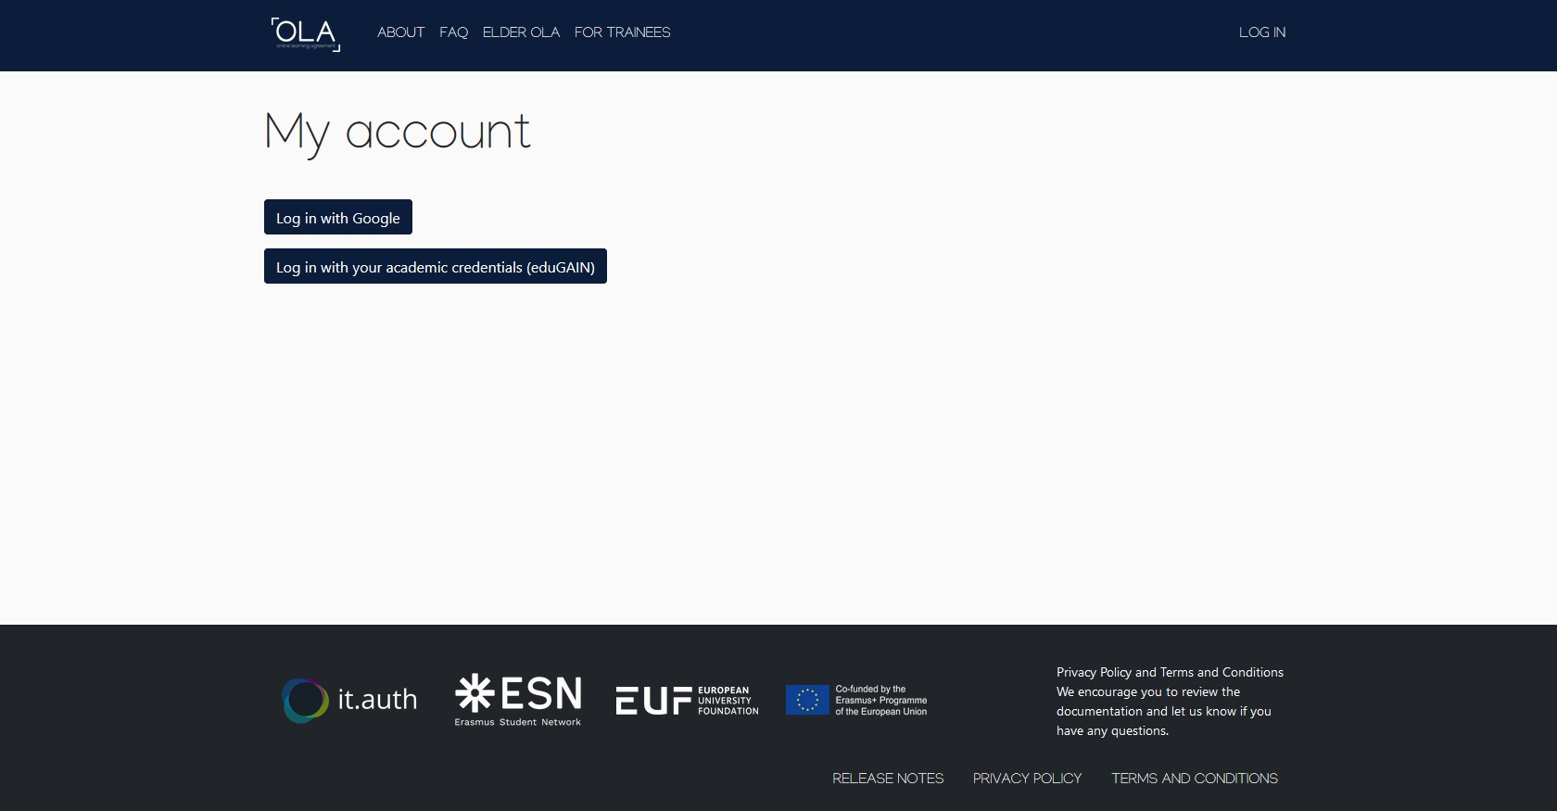
Choisissez l’une des deux possibilités pour vous connecter à la plateforme.
Il est prévu que la connexion via un compte Google ne puisse se faire que jusqu’au début de l’année 2021.
La seconde option Log in with your academic credentials (eduGAIN) vous permet de vous connecter à la plateforme avec vos identifiants Paris 1. Veuillez suivre les instructions ci-après pour la première connexion.

1 | Choose Your Identity Provider : recherchez Paris 1 Panthéon-Sorbonne University. Vous devriez être ensuite redirigé(e) vers votre ENT : entrez votre identifiant et votre mot de passe.
2 | Cliquez sur Proceed to register on the ERASMUS Service Provider Proxy.
3 | Complétez les informations demandées, puis cliquez sur Submit.
Un mail vous sera envoyé automatiquement, vous demandant de confirmer votre adresse mail. Ce mail peut mettre un peu de temps à arriver. Pensez à regarder vos courriers indésirables. Votre compte sera ensuite activé.
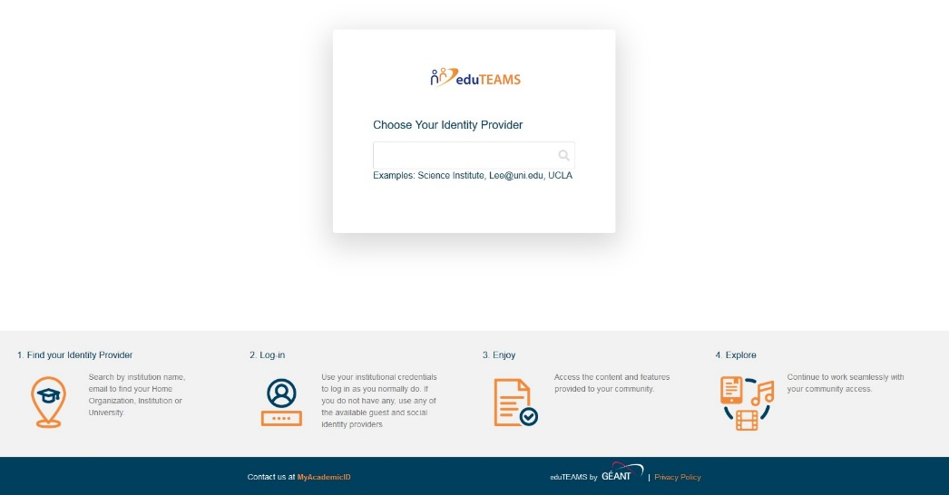
1
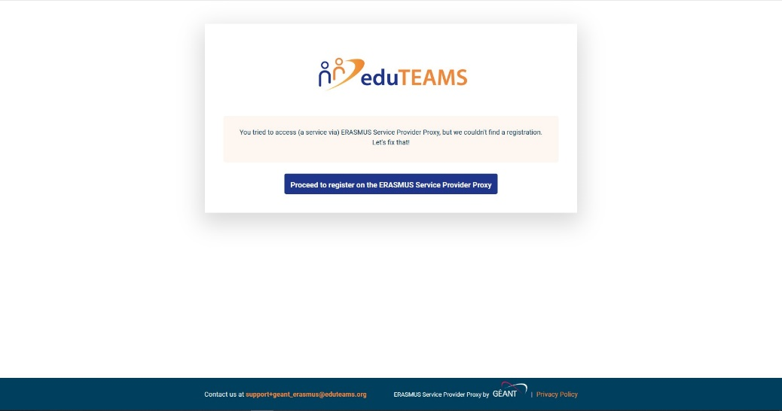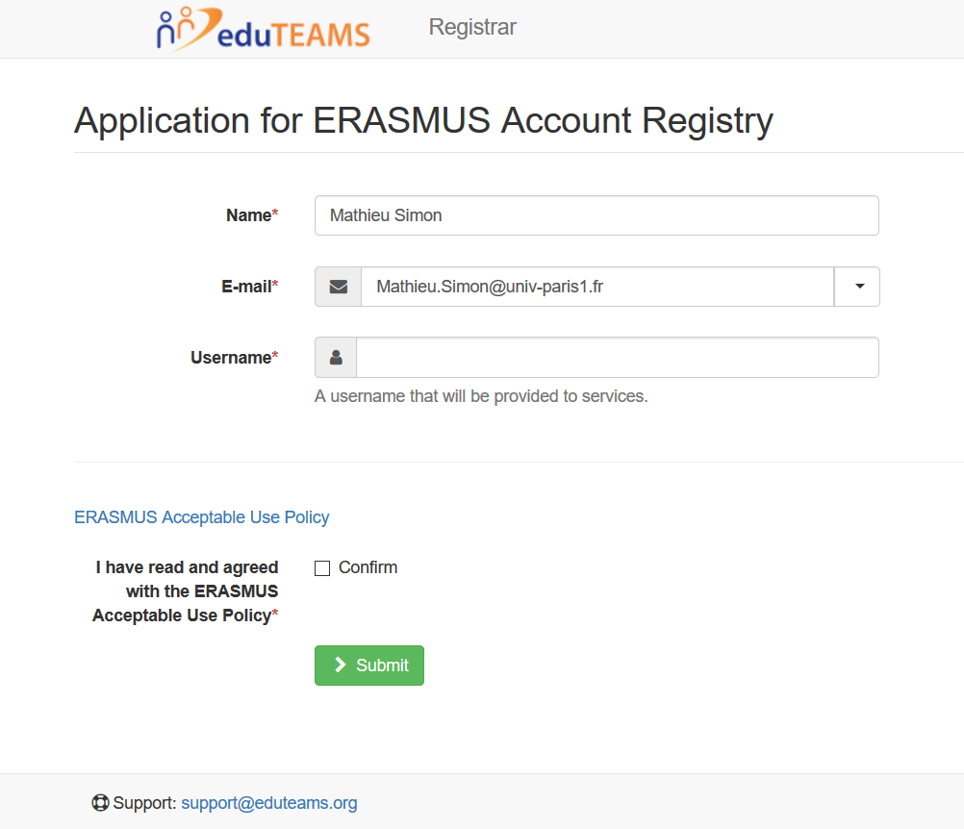
3
2

Pour les étudiants(e)s ayant créé un contrat pédagogique en ligne, avant le 17 octobre, sur l’ancienne plateforme OLA, il vous est possible d’y avoir de nouveau accès en cliquant sur ELDER OLA.

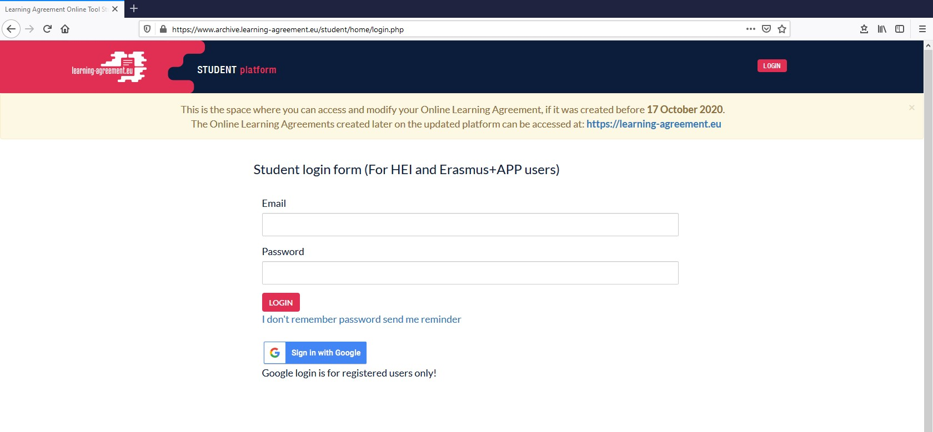
L’accès à cette plateforme n’est donc réservé qu’aux étudiants y ayant déjà créé un compte, ayant créé un OLA avant le 17 octobre et souhaitant le modifier ou le télécharger.

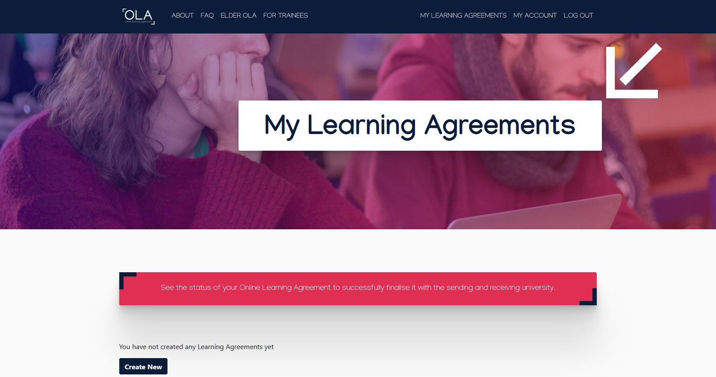
Pour commencer à remplir votre OLA, merci de bien vouloir cliquer sur Create New.

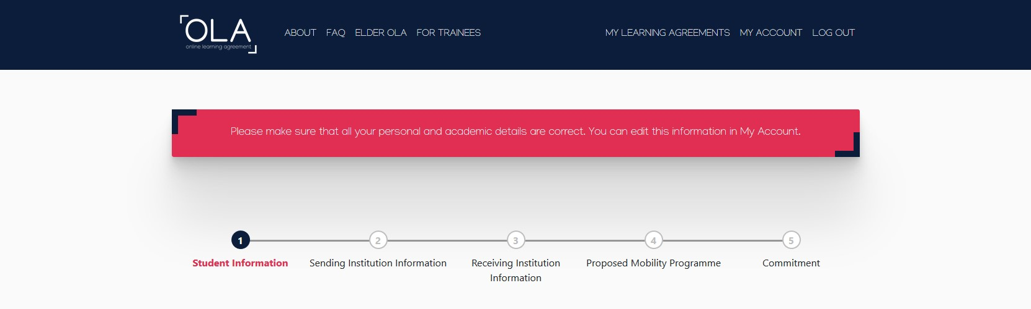

A la création de chaque nouveau contrat pédagogique, les champs de la partie 1. Student Information sont pré-remplis avec les informations que vous avez renseignées lors de votre toute première connexion à la plateforme.

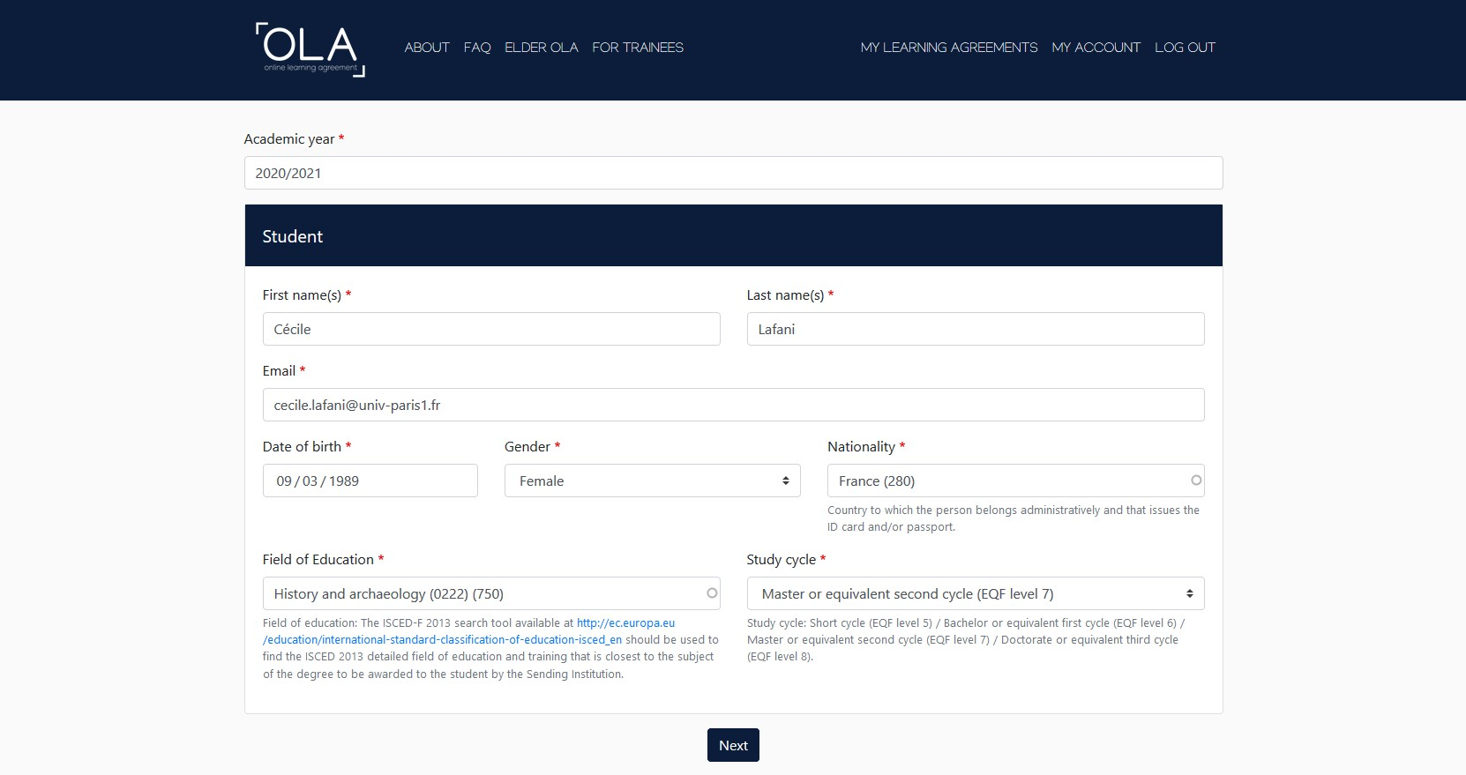
Par exemple :
0222 – History and archeology
0311 – Economics
0413 – Management and administration
Si besoin, vous pouvez modifier vos informations personnelles en cliquant sur MY ACCOUNT.

Modifiez l’année universitaire de votre mobilité, si nécessaire.

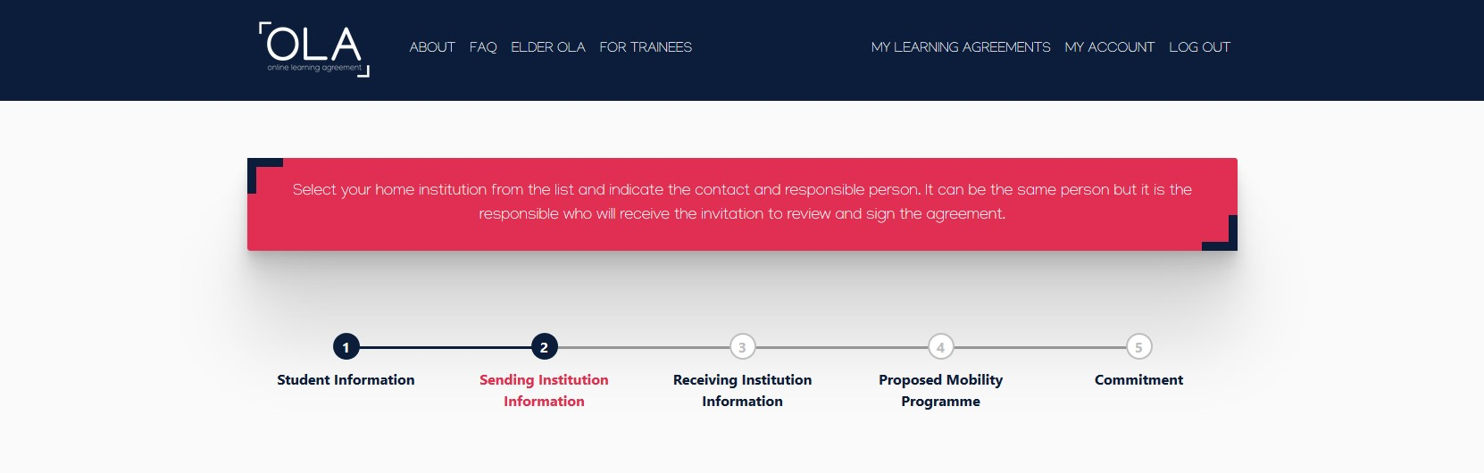

Dans la partie 2. Sending Institution Information seront renseignés les informations administratives de votre établissement d’origine, le nom et l’adresse mail de l’enseignant(e) délégué(e) aux relations internationales de votre composante ainsi que l’adresse mail du contact administratif.

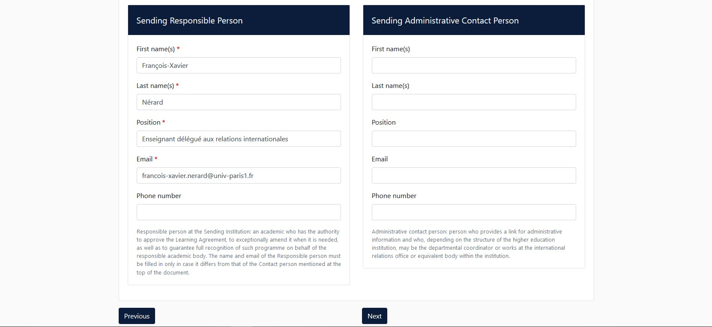
Pour les parties Sending Responsible Person et Sending Administrative Contact Person, merci de bien vouloir vous référer aux informations mentionnées dans le tableau de la page 3.

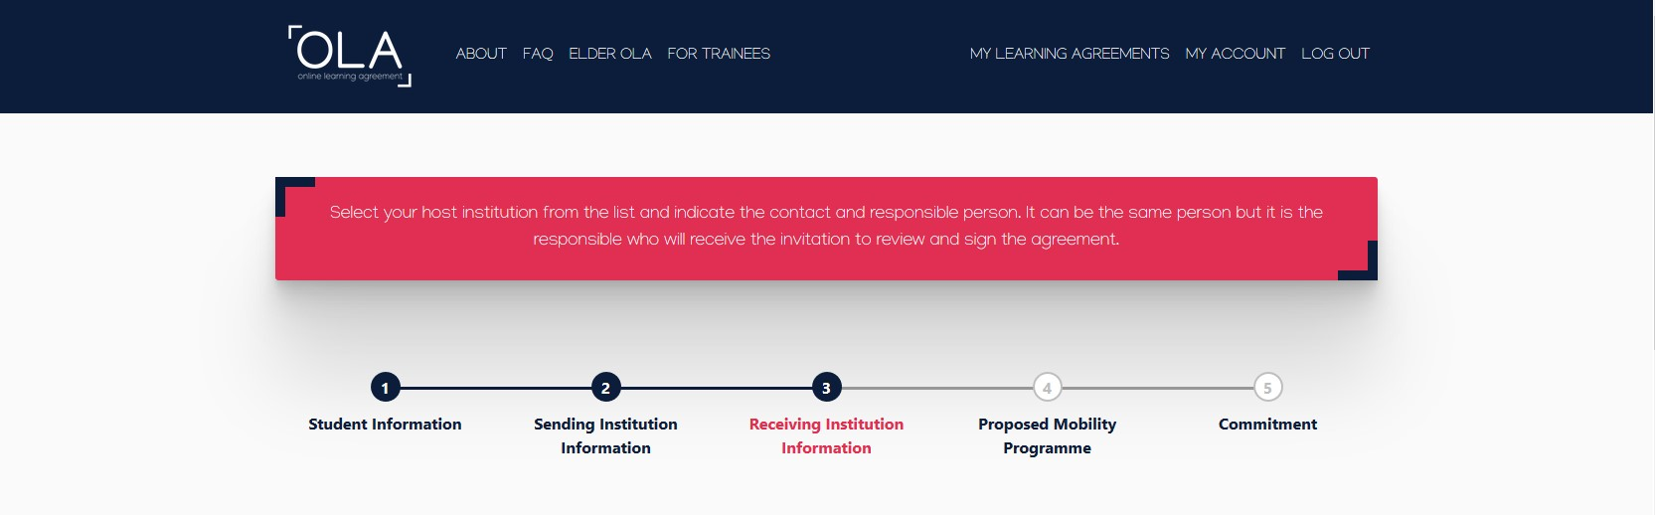

Dans la partie 3. Receiving Institution Information seront renseignés les informations administratives de votre établissement d’accueil et le nom de la personne qui sera chargée de signer votre contrat pédagogique. Il n’est pas obligatoire de renseigner le nom de votre référent administratif au sein de l’établissement d’accueil, sauf si cela vous est demandé.

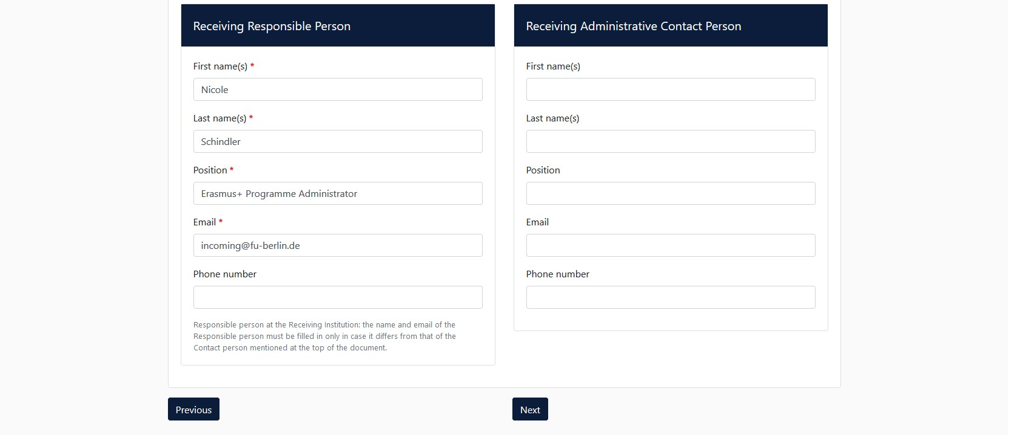
Merci de bien vouloir contacter votre établissement d’accueil pour connaître le nom de la personne qui sera chargée de signer votre contrat pédagogique. Assurez-vous de bien noter son nom et son adresse e-mail. Sinon, votre contrat pédagogique ne pourra pas être signé.

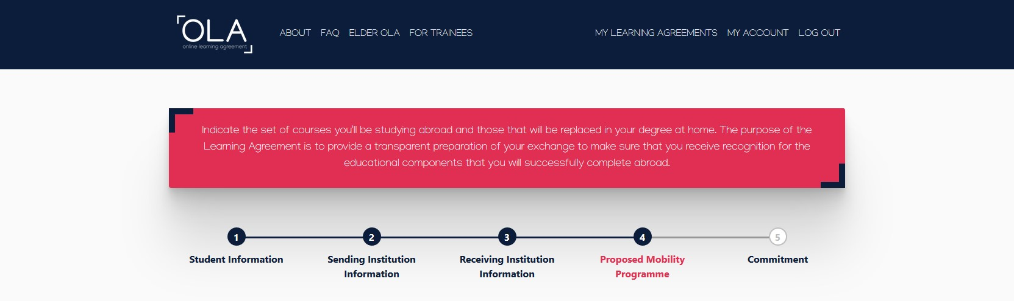

Dans la partie 4. Proposed Mobility Programme, il s’agit de lister les cours que vous devriez suivre à Paris 1 Panthéon-Sorbonne et ceux que vous allez suivre pendant votre période de mobilité dans votre établissement d’accueil.

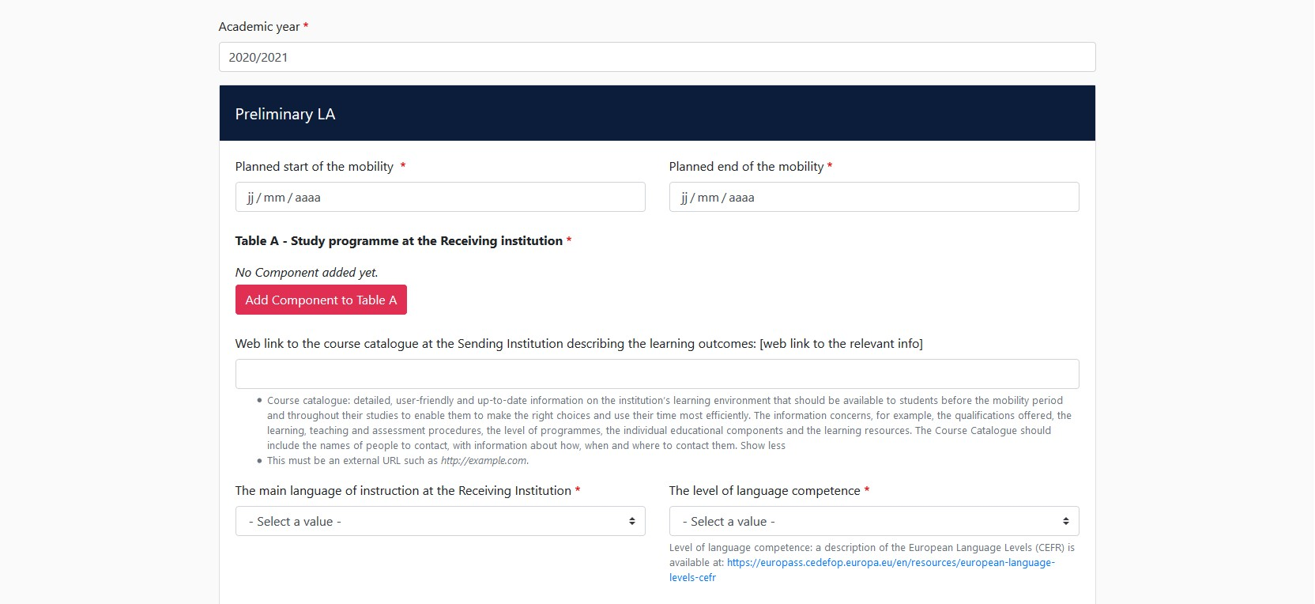
Dans le tableau A, indiquez les matières que vous allez suivre dans votre établissement d’accueil.
Cliquez sur Add Component to Table A chaque fois que vous voudrez ajouter un cours.
N’oubliez pas d’indiquer les dates indicatives de votre mobilité ainsi que les informations relatives au niveau de langue exigé par votre établissement d’accueil.

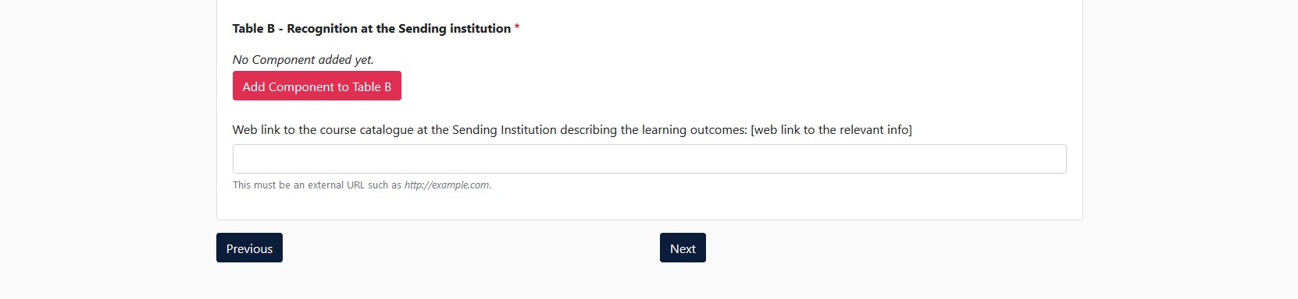
Dans le tableau B, indiquez les cours que vous auriez dû suivre à Paris 1 Panthéon-Sorbonne.
Cliquez sur Add Component to Table B chaque fois que vous voudrez ajouter un cours.

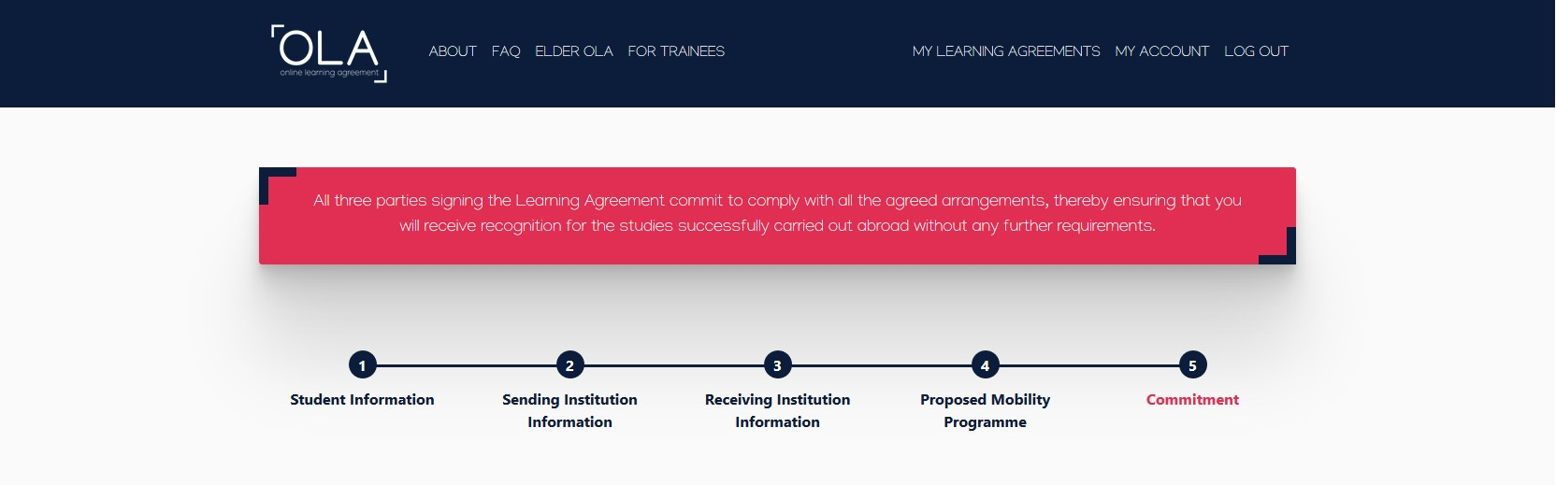

Vous êtes sur le point de finaliser votre contrat pédagogique.

Veillez à bien vérifier toutes les informations que vous avez données. Vous pouvez à présent signer votre OLA.
Une fois que vous aurez signé votre OLA, il sera automatiquement envoyé à votre enseignant(e) délégué(e) aux relations internationales.
Lorsque votre OLA aura été signé par Paris 1 Panthéon-Sorbonne, il sera automatiquement envoyé à la personne chargée de le signer dans votre établissement d’accueil.

Pour toute question relative à l’utilisation de la plateforme, merci de bien vouloir envoyer un mail à cecile.lafani@univ-paris.1.fr

